Compte-Rendu – Journée à Paris le 1eravril 2008
Réalisé par les élèves de Première ES1

Mémoire et Histoire de la Seconde Guerre Mondiale

Mémorial de la Shoah

Le mur des noms : Les noms de tous les déportés classés par année de déportation et par ordre alphabétique. Le nom est suivi de la date de naissance des déportés.
Le mur porte les noms de tous les déportés de France, qu’ils soient revenus vivants ou non.
76000 personnes ont été déportées de France dont 11400 enfants. 2500 personnes sont revenues des camps.

Le cylindre : premier mémorial, en bronze, il indique les noms des camps d’extermination. Le mur du mémorial porte des inscriptions en hébreu : en l’honneur des juifs inconnus, extraites de la Torah et des livres religieux.

Dans la rue adjacente, sont inscrits tous les noms des Justes de France.

La Crypte : au centre de la Crypte, l’étoile de David avec la flamme éternelle, avec à chaque branche, les cendres recueillies sur les camps mélangées à de la terre d’Israël. Ce monument s’inspire de la flamme du soldat inconnu.
Derrière cette étoile, sont exposés des panneaux présentant la Shoah par balles : 1 million et demi de personnes ont ainsi été fusillées par les « Einsatzgruppen » en Ukraine essentiellement.
Le Père Dubois recherche les traces et différents témoignages de ces évènements.

Maquette du ghetto de Varsovie :
Elle porte tous les lieux marqués par des conflits entre les juifs qui tentaient de résister et les SS.
400 000 personnes vivaient dans ce ghetto. Quelques personnes seulement ont survécu. Ils n’avaient droit qu’à 200kcal par jour. Certains faisaient passer de la nourriture à l’intérieur du ghetto grâce à la résistance polonaise ou lors de sorties pour travailler dans les usines réquisitionnées.
Les juifs résistants étaient réfugiés dans des bunkers sous les maisons. Ceux-ci ont été attaqués par les nazis ou brûlés pour forcer les résistants à sortir.
Lors de la dernière insurrection, les juifs du ghetto se sont battus pour leur dignité.

La salle des archives : à l’intérieur de la salle, des milliers de fiches réalisées par l’administration française pendant la seconde guerre mondiale. C’est le recensement de toutes les personnes juives résidant en France à cette époque.

Les salles d’exposition : des lettres, des photographies, des témoignages, des objets, dans une première salle l’histoire des juifs de France et de l’antisémitisme, puis dans une seconde salle, l’histoire de la déportation puis de l’extermination dans une dernière salle. Sur une grande table est exposé le plan d’Auschwitz.
Dans une vitrine sont exposés des vêtements de détenus, ainsi qu’un tissu fabriqué avec les cheveux des déportés.
Un certain nombre de vidéos montrent les témoignages des déportés, et pour finir, une salle porte les photographies de toutes les personnes déportées. Ces photographies ont été prises avant la déportation et ont été retrouvées après la seconde guerre mondiale.

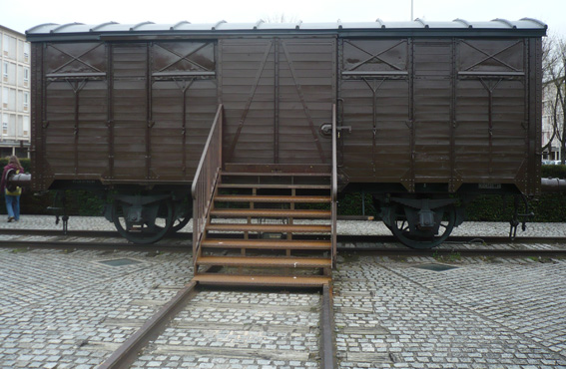
Le camp de Drancy

Les traces sont effacées car le camp a été transformé en habitation après la guerre.
Toutefois, à l’entrée du camp : une sculpture en l’hommage des personnes internées où 10 personnages sont représentés qui font référence aux 10 personnes nécessaires pour réciter les prières dans la religion juive.

Un wagon identique à celui des déportés est exposé.

En face, le propriétaire du restaurant permettait aux familles de voir un membre de leur famille enfermé et parfois de faire passer des messages.

Des bus de la ville transportaient les déportés jusqu’à la gare de Drancy puis Bobigny.

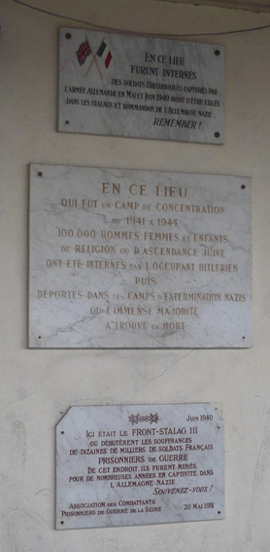 | 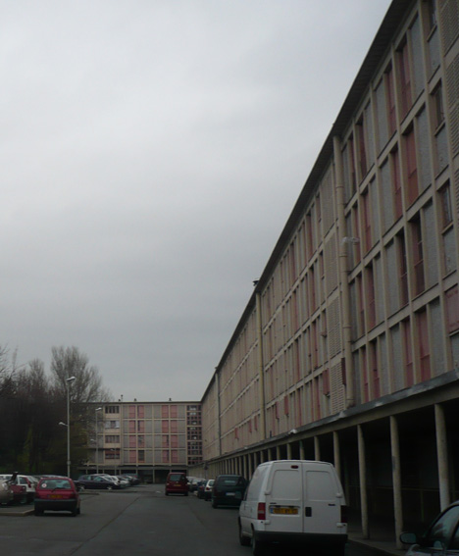

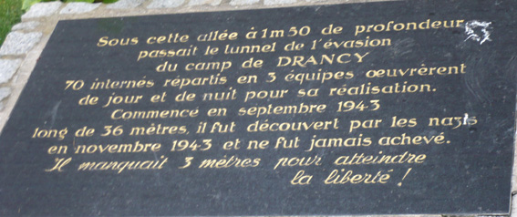

Un tunnel a été creusé par les personnes internées à partir d’une cave, mais ils ont été découverts alors qu’il ne restait que 3 mètres avant d’atteindre la liberté. Ils ont dû alors le reboucher.

Mont Valérien

Ce mémorial a été réalisé à la demande du général De Gaulle.

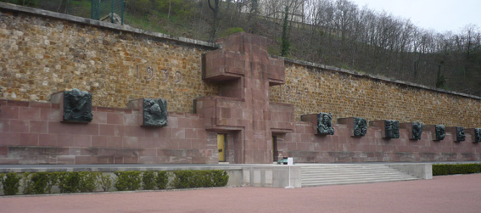

16 bronzes rappellent la diversité des actes de la résistance mais aussi la gloire de la France face au nazisme, les camps, les prisonniers. Tous ont été réalisés par des artistes différents.

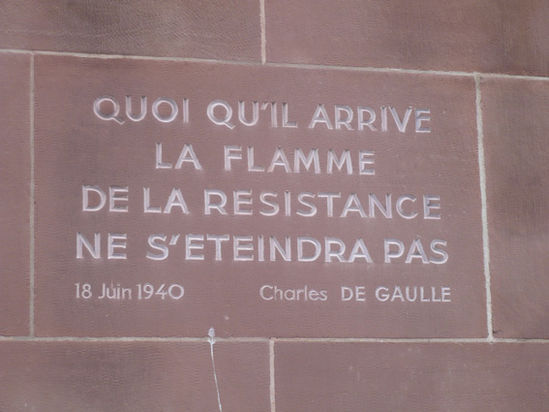
A l’entrée de la crypte, la flamme éternelle en l’honneur des résistants.

« Quoiqu’il arrive, jamais la flamme de la résistance ne s’éteindra »

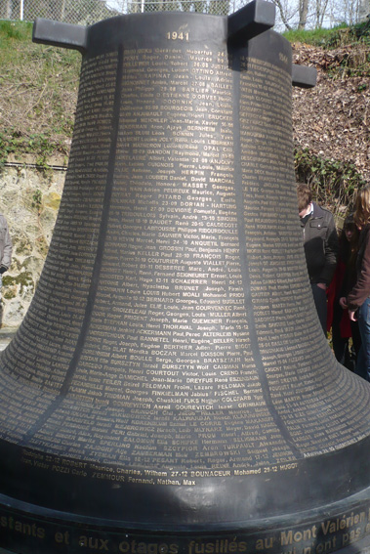
A l’intérieur, 16 cercueils portant le drapeau de la France, devant lesquels repose une flamme sculptée par un artiste ami de De Gaulle.
Il y avait aussi un salon où venait se recueillir De Gaulle.

Sur ce site ont été fusillés plus de 1000 résistants. Le chiffre des personnes exécutées est inconnu.
Une chapelle permettait aux résistants de se recueillir avant leur exécution.
Devant la chapelle une cloche rappelle les noms des toutes les personnes tuées sur ce lieu. On peut remarquer que l’année 1942 est l’année la plus meurtrière.

Une plaque est posée à l’endroit où se tenaient les exécutions.
Les dernières lettres écrites par de jeunes résistants y ont été lues. Nous avons marqué une minute de silence.

Tous les ans, des commémorations officielles rappellent les évènements.

Merci à Marine Gaillard pour les photographies.

